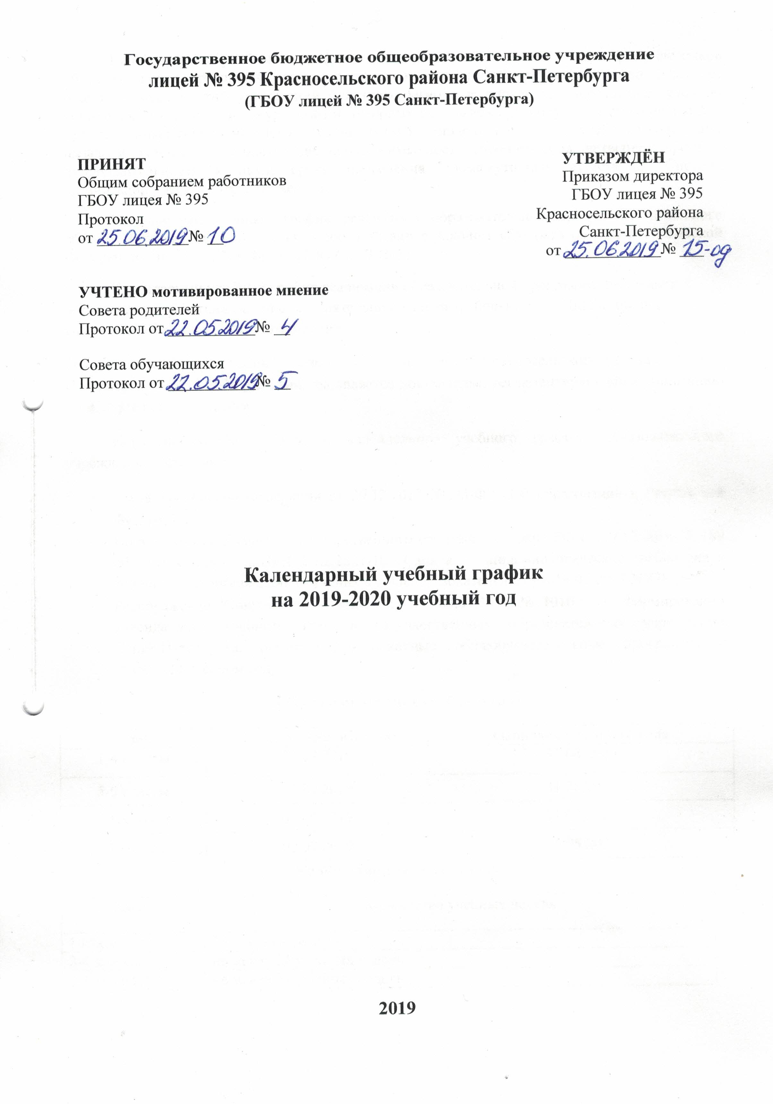

Календарный учебный график составляется с учетом мнений участников образовательных отношений, учетом региональных и этнокультурных традиций, с учетом плановых мероприятий учреждений культуры региона и определяет чередование учебной деятельности (урочной и внеурочной) и плановых перерывов при получении образования для отдыха и иных социальных целей (каникул) по календарным периодам учебного года: даты начала и окончания учебного года; продолжительность учебного года, четвертей; сроки и продолжительность каникул; сроки проведения промежуточных аттестаций. Система организации учебного года: четвертная.
Календарный учебный график реализации образовательной программы начального общего образования составляется в соответствии с законом «Об образовании в Российской Федерации» (п. 10, ст. 2) и ФГОС НОО (п. 19.10.1).
Календарный учебный график реализации образовательной программы составляется образовательной организацией самостоятельно с учетом требований СанПиН и мнения участников образовательных отношений.
Годовой календарный учебный график ГБОУ лицей № 395 Красносельского района Санкт-Петербурга на 2019-2020 учебный год является документом, регламентирующим организацию образовательного процесса.
Нормативную базу Годового календарного учебного графика образовательного учреждения составляют:
- Закон Российской Федерации от 29.12.2012 №273-ФЗ «Об образовании в Российской Федерации»,
- Постановление Главного государственного санитарного врача РФ от 29.12.2010 № 189 об утверждении СанПиН 2.4.2.2821-10 «Санитарно-эпидемиологические требования к условиям и организации обучения в общеобразовательных учр14.03.2017 №838-р
- Распоряжение Комитета по образованию от 03.04.2019 № 1010-р «О формировании календарного учебного графика государственных образовательных учреждений Санкт-Петербурга, реализующих основные общеобразовательные программы в 2019/2020 учебном году»
Начало и окончание учебного года
Класс | Начало учебного года | Окончание учебного года
1-4 классы | 02.09.2019 | 31.08.2020
5-9 классы | 02.09.2019 | 31.08.2020
10 классы | 02.09.2019 | 31.08.2020
11 классы | 02.09.2019 | 25.05.2020
Количество учебных недель
Класс | Количество учебных недель
1 класс | 33 учебные недели
2-4 классы | не менее 34 учебных недель
5-11 классы | не менее 34 учебных недель

Классы | 1 | 2 | 3 | 4 | 5 | 6 | 7 | 8 | 9 | 10 | 11
Максимальная недельная нагрузка, часов | 21 | 23 | 23 | 23 | 29 | 30 | 35 | 36 | 36 | 37 | 37
Общий объем недельной нагрузки

Режим работы образовательного учреждения
Класс | Продолжительность учебной недели (дней) | Продолжительность уроков (мин.) | Периодичность проведения промежуточной аттестации обучающихся
1классы | 5 | 1 полугодие- 35 мин.  2 полугодие- 40 мин. | Четверти
2-4 классы | 5 | 45 мин | Четверти
5-6 классы | 5 | 45 минут | Четверти
7-9 классы | 6 | 45 минут | Четверти
10-11 классы | 6 | 45 минут | полугодия

Сроки учебных четвертей для 1-9 классов:
I четверть 02.09.2019 по 25.10.2019
II четверть 05.11.2019 по 27.12.2019
III четверть 13.01.2020 по 20.03.2020
IV четверть 30.03.2020 по 25.05.2020

Сроки учебных полугодий для 10-11 классов:
I полугодие 02.09.2019 по 27.12.2019
II полугодие 13.01.2020 по 25.05.2020

Продолжительность каникул
Каникулы | Начало каникул | Окончание каникул | Количество календарных дней
Осенние каникулы | 26.10.2019 | 02.11.2019 | 8 дней
Зимние каникулы | 28.12.2019 | 11.01.2020 | 15 дней
Весенние каникулы | 21.03.2020 | 28.03.2020 | 8 дней
Дополнительные каникулы для первоклассников | 03.02.2020 | 09.02.2020 | 7 дней

Дополнительные дни отдыха, связанные с государственными праздниками:
23 февраля – День защитника Отечества
08 марта – Международный женский день
01 мая – Праздник весны и труда
09 мая – День Победы
12 июня – День России
04 ноября – День независимости

Расписание звонков
1классы (I полугодие)
1 урок | 09.00 - 09.35 | перемена 10 мин
2 урок | 09.45- 10.20 | динам.пауза 40 мин
3 урок | 11.00 - 11.35 | перемена 10 мин
4 урок | 11.45 - 12.20 | перемена 10 мин
5 урок | 12.30-13.05

1классы (II полугодие)
1 урок | 09.00 -09.40 | перемена 10 мин
2 урок | 09.50 - 10.30 | динам. Пауза 40 мин
3 урок | 11.10 -11.50 | перемена 10 мин
4 урок | 12.00 - 12.40 | перемена 10 мин
5 урок | 12.50 - 13.30

2-4 классы
Урок | Время
1урок | 09.00-09.45 перемена 10 мин
2урок | 09.55 - 10.40 перемена 20 мин
3урок | 11.00 - 11.45 перемена 20 мин
4урок | 12.05- 12.50 перемена 15 мин
5 урок | 13.05- 13.50

Режим работы группы продленного дня №1
Сбор в группе | 12.50- 13.00
Прогулка | 13.00- 13.30
Обед | 13.30- 14.00
Прогулка | 14.00- 15.30
Работа кружков | 15.30- 17.30
Полдник | 16.15- 16.30
Индивидуальные занятия, игры | 17.30- 18.45

Режим работы групп продленного дня №2, №3
Сбор в группе | 12.50- 13.00
Прогулка | 13.00- 14.00
Обед | 14.00- 14.30
Прогулка | 14.30- 15.30
Самоподготовка | 15.30- 17.15
Полдник | 16.15- 16.30
Работа кружков, индивидуальные занятия, игры | 17.30- 18.45

5-11 классы

Урок | Время
1урок | 09.00-09.45 перемена 10 мин
2урок | 09.55 - 10.40 перемена 20 мин
3урок | 11.00 - 11.45 перемена 20 мин
4урок | 12.05- 12.50 перемена 15 мин
5 урок | 13.05- 13.50 перемена 10 мин
6 урок | 14.00- 14.45 перемена 10 мин
7 урок | 14.55- 15.40

Режим организации внеурочной деятельности
Внеурочная деятельность для учащихся 1-9-х классов осуществляется в соответствии с учебным планом и расписанием занятий в количестве не более 10 часов в неделю.
Расписание уроков составляется отдельно для обязательных и внеурочных занятий
1 классы (I полугодие)
4 урока
12.20 Окончание уроков
12.20-13.00 Перерыв на обед, отдых, посещение школьной библиотеки
13.00 - 13.35 Занятие внеурочной деятельности
13.45-14.20 Занятие внеурочной деятельности
5 уроков
13.05 Окончание уроков
13.05- 13.45 Перерыв на обед, отдых, посещение школьной библиотеки
13.45-14.20 Занятие внеурочной деятельности

1 классы (II полугодие)
4 урока
12.40 Окончание уроков
12.40 -13.20 Перерыв на обед, посещение школьной библиотеки
13.20 - 14.00 Занятие внеурочной деятельности
14.10 -14.50 Занятие внеурочной деятельности
5 уроков
13.30 Окончание уроков
13.30-14.10 Перерыв на обед, посещение школьной библиотеки
14.10 -14.50 Занятие внеурочной деятельности
2-4 классы
4 урока
12.50 Окончание уроков
12.50 - 13.50 Перерыв на обед, посещение школьной библиотеки, прогулка
13.50 - 14.35 Занятие внеурочной деятельности
14.45 - 15.30 Занятие внеурочной деятельности
5 уроков
13.50 Окончание уроков
13.50 - 14.45 Перерыв на обед, посещение школьной библиотеки, прогулка
14.45 - 15.30 Занятие внеурочной деятельности
15.40 - 16.25 Занятие внеурочной деятельности

5-9 классы

5 уроков
13.50 Окончание уроков
13.50 - 14.00 Перерыв на обед, посещение школьной библиотеки, прогулка
14.00 - 14.45 Занятие внеурочной деятельности
14.55 - 15.40 Занятие внеурочной деятельности
6 уроков
14.45 Окончание уроков
14.45 - 15.30 Перерыв на обед, посещение школьной библиотеки, прогулка
15.30 - 16.15 Занятие внеурочной деятельности
16.25 - 17.10 Занятие внеурочной деятельности
7 уроков
15.40 Окончание уроков
15.40 - 16.10 Перерыв на обед, посещение школьной библиотеки, прогулка
16.10 - 16.55 Занятие внеурочной деятельности
17.05 - 17.50 Занятие внеурочной деятельности
Сроки проведения промежуточной аттестации
Промежуточная аттестация в лицее на уровне основного образования подразделяется на:
- годовую аттестацию – оценку качества усвоения обучающимися всего объёма содержания учебного предмета за учебный год;
- четвертную аттестацию – оценка качества усвоения обучающимися содержания какой-либо части (частей) темы (тем) конкретного учебного предмета по итогам учебного периода (четверти) на основании текущей аттестации;
- текущую аттестацию - оценку качества усвоения содержания компонентов какой - либо части (темы) конкретного учебного предмета в процессе его изучения обучающимися по результатам проверки (проверок).
Сроки проведения государственной итоговой аттестации выпускников 9-х, 11-х классов устанавливаются Министерством образования и науки Российской Федерации. Регламентируется порядком, установленным Федеральной службой по надзору в сфере образования и науки (Рособрнадзором). Организуется в соответствии с распоряжениями Комитета по образованию Санкт-Петербурга.
Перечень и количество предметов, по которым будут проводиться годовые контрольные работы, зачеты, тестирование, определяются ежегодно педагогическим советом школы и доводятся до сведения обучающихся и их родителей (законных представителей) не позднее, чем за две недели до их проведения.

